Оформление абзаца:
Магазин предлагает широкий ассортимент зоотоваров — от кормов и аксессуаров до средств по уходу за животными. Каждый товар в системе содержит наименование, описание, состав (при необходимости), цену и изображение. В базе данных хранится информация о текущем наличии каждого товара на складе. При поступлении новых партий сотрудник магазина может вносить соответствующие данные в систему.

Оформление списков:
(ВАЖНО! Во всем документе списки имеют единый формат)
Приложение предназначено для автоматизации следующих процессов:
- формирование и управление каталогом товаров;
- удобный поиск по товарному ассортименту;
- хранение и редактирование информации о пользователях;
- фиксация и ведение данных о заказах;
- отображение истории заказов для каждого клиента.

Оформление заголовков:
- Исследовательский раздел
  - Описание предметной области

Оформление изображений:
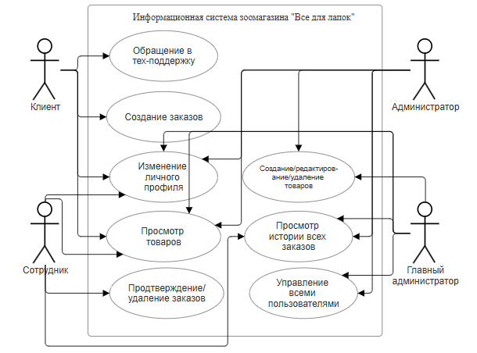
Рисунок 1 – Диаграмма вариантов использования

Оформление таблиц:
Таблица 1 - Структура таблицы Cards
Имя поля | Тип поля | Ключ | Назначение
Id | bigint | Первичный | Идентификатор
CardNumber | nvarchar(50) |  | Номер карты
UserId | bigint |  | Идентификатор пользователя карты
ExpDate | nvarchar(255) |  | Срок действия карты
CardHolderName | nvarchar(255) |  | Фамилия, имя держателя карты
CVC | int |  | CVC-код карты

